หน่วยการเรียนรู้ที่ ๑๑เรื่อง สนุกกับประโยค
กลุ่มสาระการเรียนรู้ภาษาไทย รหัส ท๑๓๑๐๑
ชั้นประถมศึกษาปีที่ ๓ เวลา๕ชั่วโมง

๑. มาตรฐานการเรียนรู้/ตัวชี้วัด
สาระที่
สาระที่ ๑การอ่าน
สาระที่ ๒การเขียน
สาระที่ ๓ การฟัง การดู และการพูด
สาระที่ ๔ หลักการใช้ภาษา
สาระที่ ๕ วรรณคดีและวรรณกรรม
มาตรฐาน
มาตรฐาน ท ๑.๑ ใช้กระบวนการอ่านสร้างความรู้และความคิดในการตัดสินใจ แก้ปัญหา
ในการดำเนินชีวิต และมีนิสัยรักการอ่าน
มาตรฐาน ท ๒.๑ ใช้กระบวนการเขียนสื่อสาร เขียนเรียงความ ย่อความ และเขียนเรื่องราว
ในรูปแบบต่าง ๆ เขียนรายงานข้อมูลสารสนเทศและรายงานการศึกษาค้นคว้า
อย่างมีประสิทธิภาพ
มาตรฐาน ท ๓.๑ สามารถเลือกฟังและดูอย่างมีวิจารณญาณ และพูดแสดงความรู้ ความคิด และ
ความรู้สึกในโอกาสต่าง ๆ อย่างมีวิจารณญาณและสร้างสรรค์
มาตรฐาน ท ๔.๑ เข้าใจธรรมชาติของภาษาและหลักภาษาไทย การเปลี่ยนแปลงของภาษาและพลัง
ของภาษา ภูมิปัญญาทางภาษา และรักษาภาษาไทยไว้เป็นสมบัติของชาติ
มาตรฐาน ท ๕.๑ เข้าใจและแสดงความคิดเห็น วิจารณ์วรรณคดีและวรรณกรรมไทยอย่างเห็น
คุณค่าและนำมาประยุกต์ใช้ในชีวิตจริง
ตัวชี้วัด
ท๑.๑ ป.๓/๑อ่านออกเสียงคำ ข้อความ เรื่องสั้นๆ และบทร้อยกรองง่ายๆ ได้ถูกต้อง คล่องแคล่ว
ท๑.๑ ป.๓/๒อธิบายความหมายของคำและข้อความที่อ่าน
ท๑.๑ ป.๓/๔ลำดับเหตุการณ์และคาดคะเนเหตุการณ์จากเรื่องที่อ่านโดยระบุเหตุผลประกอบ
ท๑.๑ ป.๓/๕สรุปความรู้และข้อคิดจากเรื่องที่อ่านเพื่อนำไปใช้ในชีวิตประจำวัน
ท๑.๑ ป.๓/๖อ่านหนังสือตามความสนใจอย่างสม่ำเสมอและนำเสนอเรื่องที่อ่าน
ท๒.๑ ป.๓/๔เขียนจดหมายลาครู
ท๒.๑ ป.๓/๕เขียนเรื่องตามจินตนาการ
ท๒.๑ ป.๓/๖ มีมารยาทในการเขียน
ท๓.๑ ป.๓/๑เล่ารายละเอียดเกี่ยวกับเรื่องที่ฟังและดูทั้งที่เป็นความรู้และความบันเทิง
ท๓.๑ ป.๓/๖มีมารยาทในการฟัง การดู และการพูด
ท๔.๑ ป.๓/๑ เขียนสะกดคำและบอกความหมายของคำ
ท๔.๑ ป.๓/๒ ระบุชนิดและหน้าที่ของคำในประโยค
ท๔.๑ ป.๓/๔ แต่งประโยคง่ายๆ
ท๕.๑ ป.๓/๔ ท่องจำบทอาขยานตามที่กำหนดและบทร้อยกรองที่มีคุณค่าตามความสนใจ

๒. สาระสำคัญ/ความคิดรวบยอด
คำกริยาทำหน้าที่บอกการกระทำของประธานในประโยค ใช้วางหลังประธานของประโยค ในการเขียนเชิงสร้างสรรค์ตามจินตนาการและการเขียนเรื่องราวต่างๆ ต้องใช้คำกริยามากมาย นักเรียนสามารถพัฒนาทักษะทางภาษาของตนเองได้โดยการอ่านหนังสือที่มีคุณภาพจากแหล่งต่างๆ
๓. สาระการเรียนรู้
๓.๑ ความรู้
๓.๑.๑การอ่านคำ การเขียนสะกดคำ/การสร้างคำ
๓.๑.๒คำกริยา
๓.๒ ทักษะ/กระบวนการ
๓.๒.๑การลำดับเหตุการณ์ และคาดคะเนเหตุการณ์ โดยระบุเหตุผลประกอบ
๓.๒.๒การอ่านตามความสนใจ
๓.๒.๓การฟัง
๓.๒.๔การนำเสนอ
๓.๓ เจตคติ
๓.๓.๑ เรียนรู้อย่างมีความสุข
๓.๓.๒ ชอบวิชาภาษาไทย
๔. สมรรถนะสำคัญของผู้เรียน
๔.๑ ความสามารถในการสื่อสาร
๔.๒ ความสามารถในการคิด
๕. คุณลักษณะอันพึงประสงค์
๕.๑ มีวินัย
๕.๒ ใฝ่เรียนรู้
๕.๓ มุ่งมั่นในการทำงาน
๖. ชิ้นงาน/ภาระงาน
๖.๑การเขียนเรื่องตามจินตนาการ
๗. การวัดและประเมินผล

วิธีการ | เครื่องมือ | เกณฑ์
- การสังเกตการร่วมกิจกรรม  - การประเมินผลงานการเขียนเรื่องตามจินตนาการ | - แบบสังเกตการร่วมกิจกรรม  - แบบประเมินผลงาน | มีผลการประเมินในระดับดีขึ้นไป  หรือ มีค่าเฉลี่ย 2.00 ขึ้นไป

๘. กิจกรรม
๘.๑ ชั่วโมงที่ ๕๑
๑) จุดประสงค์การเรียนรู้
๑. อ่านและสรุปสาระสำคัญเรื่องที่อ่านได้
๒. เล่าย้อนกลับเรื่องที่อ่านได้
๒) กิจกรรมการเรียนรู้
๑.Brain Gym กิจกรรมเล่นมือประกอบบทร้องเล่น “ค้างคาวเอ๋ย”
๒. เล่าสิ่งที่อ่านคนละ ๒ นาที ในประเด็น
- ชื่อเรื่อง
- สาระสำคัญ
- สิ่งที่ประทับใจ
- ข้อคิด
๓. ครูติดภาพ จากนิทานเรื่อง “นกกระจาบแตกสามัคคี” มาติดบนกระดาน ครูและนักเรียนร่วมกันสังเกตสำรวจเรื่องราวจากภาพ
๔. ครูชวนสนทนา ให้นักเรียนคาดคะเนเหตุการณ์ ให้นักเรียนจัดภาพ ลำดับเหตุการณ์ ตั้งชื่อเรื่อง
๕.ครูอ่านนิทานเรื่อง“นกกระจาบแตกสามัคคี” ให้นักเรียนฟัง จนจบวรรค ตั้งคำถามให้นักเรียนแสดงความคิดเห็นแล้วอ่านต่อทีละวรรค จนจบเรื่อง
คำถาม : นักเรียนคิดว่าเหตุการณ์ต่อไปจะเป็นอย่างไร : ทำไมจึงคิดแบบนั้น
๖. นักเรียนอ่านเอง อ่านเป็นกลุ่ม อ่านเป็นคู่
๗. ครูและนักเรียนร่วมกันเล่าย้อนกลับนิทาน ““นกกระจาบแตกสามัคคี” และบันทึกบนกระดาน
- เหตุการณ์เกิดขึ้นที่
- คนที่อยู่ในเหตุการณ์ได้แก่........
- แรกเริ่ม........
- ต่อมา..........
- สุดท้าย...........
- ข้อคิดที่ได้
๘. นักเรียนเข้ากลุ่มรับชุดบัตรภาพกระดาษปรู๊ฟ ปากกาเมจิก กระดาษกาว ครูติดคำชี้แจง
บนกระดาน นักเรียนอ่านคำชี้แจงพร้อมกันพร้อมรับอุปกรณ์
คำชี้แจง
๑. นักเรียนแต่ละกลุ่มดูภาพแล้วช่วยกันหาวิธีเขียนเรียงภาพตามลำดับ
เหตุการณ์แล้วเขียนบรรยายใต้ภาพ
๒. นักเรียนช่วยกันออกแบบจัดทำผลงานให้ดูง่าย สวยงาม น่าสนใจ
๓. นำเสนอผลงาน

๙. นักเรียนลงมือปฏิบัติกิจกรรม ครูเดินดูสังเกตวิธีคิดและการทำงานของนักเรียนแต่ละกลุ่มโดยไม่แทรกแซงแนวคิด แต่ใช้คำถามกระตุ้น
- เรียงลำดับอย่างไร
- เริ่มต้นอย่างไร น่าสนใจ
- สุดท้ายอย่างไร น่าประทับใจ
๑๐. นักเรียนนำเสนอผลงานติดแสดงหน้าชั้น พร้อมให้เหตุผลประกอบ
๑๑. ครูและนักเรียนร่วมกันชมผลงานประเมินคัดเลือกผลงานที่ประทับใจ
๑๒.ครูและนักเรียนร่วมกันอภิปรายสรุปในประเด็น
- การลำดับเหตุการณ์ให้น่าสนใจติดตาม
๑๓. นักเรียนทำแบบฝึกเสริมทักษะ
๓) สื่อและแหล่งเรียนรู้
๑. บทร้องเล่น “ค้างคาวเอ๋ย”
๒. นิทาน /เรื่องสั้น “นกกระจาบแตกสามัคคี”
๓. อุปกรณ์การทำงาน
๔. แบบฝึกเสริมทักษะ

๔) การวัดและเมินผล

วิธีการ | เครื่องมือ | เกณฑ์
- การร่วมกิจกรรม  - การทำงานกลุ่ม  - การอ่านออกเสียง  - การพูดเล่าเรื่อง  - การเขียนเรื่องจากภาพ  - การคาดคะเนเหตุการณ์ | - แบบประเมินการร่วมกิจกรรม  - แบบประเมินการทำงานกลุ่ม  - แบบประเมินการอ่าน  - แบบประเมินการพูด  - แบบประเมินการเขียน | มีผลการประเมินในระดับดีขึ้นไป  หรือ มีค่าเฉลี่ย 2.00 ขึ้นไป  - คาดคะเนเหตุการณ์ได้

๘.๒ ชั่วโมงที่ ๕๒
๑) จุดประสงค์การเรียนรู้
๑. รู้วิธีปฏิบัติการใช้ห้องสมุด
๒. เลือกยืมหนังสืออ่านตามความสนใจได้
๒) กิจกรรมการเรียนรู้
๑. Brain Gym กิจกรรมเล่นมือประกอบบทร้องเล่น “ค้างคาวเอ๋ย”
๒. สนทนาเกี่ยวกับประสบการณ์ ในการอ่านหนังสือ แหล่งที่มีหนังสือในโรงเรียน (ห้องสมุด)
หนังสือที่นักเรียนชอบอ่าน
๕. ครูบรรณารักษ์ แนะนำมารยาทในการใช้ห้องสมุดหมวดหมู่หนังสือวิธีปฏิบัติในการใช้ห้องสมุด แนะนำหนังสือที่น่าสนใจ และวิธีการยืม-ส่งหนังสือ
๖. นักเรียนเลือกหนังสือที่ตนเองสนใจ คนละ ๑ เล่ม พร้อมแบบบันทึก
- ชื่อหนังสือที่อ่าน.................................
- เหตุผลที่เลือกอ่านเพราะ.........................................
- สาระสำคัญของหนังสือที่อ่านคือ.....................................
- สิ่งที่จะนำไปใช้ในชีวิตประจำวันคือ.......................................
๗. นักเรียนนำเสนอข้อมูลหนังสือที่เลือกและติดหน้าชั้นเรียน
๓) สื่อและแหล่งเรียนรู้
๑. บทร้องเล่น “ค้างคาวเอ๋ย”
๒. แบบบันทึกการอ่าน
๓. แหล่งเรียนรู้ “ห้องสมุด”
๔) การวัดและเมินผล

วิธีการ | เครื่องมือ | เกณฑ์
- การร่วมกิจกรรม  - การบอกแหล่งหนังสือและชื่อหนังสือที่ชอบอ่าน  - การเลือกหนังสืออ่านตามความสนใจ  - การใช้ห้องสมุด | - แบบประเมินการร่วมกิจกรรม | มีผลการประเมินในระดับดีขึ้นไป  หรือ มีค่าเฉลี่ย 2.00 ขึ้นไป  - บอกแหล่งหนังสือและชื่อหนังสือที่ชอบอ่านได้  - เลือกหนังสืออ่านตามความสนใจได้  - ใช้ห้องสมุดได้อย่างมีมารยาท

๘.๓ ชั่วโมงที่ ๕๓
๑) จุดประสงค์การเรียนรู้
๑. อธิบายลักษณะคำกริยาได้
๒. นำคำไปแต่งประโยค
๒) กิจกรรมการเรียนรู้
๑. Brain Gym กิจกรรมเล่นมือประกอบบทร้องเล่น “ค้างคาวเอ๋ย”
๒. ทบทวนบทเรียนชั่วโมงที่ผ่านมา อ่านนิทาน เรื่อง “นกกระจาบแตกสามัคคี” พร้อมกัน
๓. นักเรียนออกมาเล่นเกม “ใบ้คำ” (ภาคผนวก)
วิธีเล่น
๑. ครูเตรียมบัตรคำปริศนาไว้ (หมวดคำกริยา ๒๐คำ)
๒. นักเรียนจับสลากบัตรคำคนละ ๑ คำ
๓. นักเรียนใบ้คำหน้าชั้นเรียนทีละคน
๔. เพื่อนทายคำและเขียนคำทายบนกระดาน
คนที่เขียนคำทายได้ถูกต้องและเร็วที่สุดเป็นผู้ชนะ

๓. นักเรียนอ่านคำทาย (คำกริยา) บนกระดานทุกคำพร้อมกัน (ภาคผนวก)
๔. ครูนำสนทนาเกี่ยวกับคำบนกระดาน ในประเด็น
- ลักษณะที่เหมือนกันของคำบนกระดาน
- สังเกตอย่างไร
๕. กิจกรรม “ได้คำทำประโยค” ครูอธิบายกิจกรรม “ให้นักเรียนจับคู่ช่วยกันเลือกคำบนกระดาน
๗ คำไปใช้แต่งประโยคให้ได้หลากหลายแบบและได้จำนวนมากที่สุด”
๖.นักเรียนลงมือปฏิบัติ ครูเดินดูสังเกตวิธีคิดและการทำงานของนักเรียนและใช้คำถามกระตุ้น
- เป็นประโยคหรือไม่
- หน้าที่ของคำในประโยค
- มั่นใจได้อย่างไร
- เป็นประโยคอะไร
๗. นักเรียนนำเสนอผลงาน พร้อมให้เหตุผลประกอบ
๘. ครูและนักเรียนอภิปรายสรุปร่วมกันในประเด็น
- ส่วนประกอบของประโยค
- วิธีการแต่งประโยคให้ได้หลากหลาย
- หน้าที่ของคำแต่ละคำในประโยค
๙. นักเรียนทำแบบฝึกเสริมทักษะเรื่อง คำกริยา
๓) สื่อและแหล่งเรียนรู้
๑. บัตรคำชี้แจง
๒. บทร้องเล่น “ค้างคาวเอ๋ย”
๓. กระดาษปรู๊ฟ
๔. สีเมจิก
๕. เกม “ใบ้คำ”
๖. แบบฝึกเสริมทักษะเรื่อง คำกริยา
๔) การวัดและเมินผล

วิธีการ | เครื่องมือ | เกณฑ์
- การร่วมกิจกรรม  - การแต่งประโยค  - การพูดอภิปราย ส่วนประกอบ ได้วิธีการ หน้าที่ของคำในประโยค | - แบบประเมินการร่วมกิจกรรม | มีผลการประเมินในระดับดีขึ้นไป  หรือ มีค่าเฉลี่ย 2.00 ขึ้นไป  - แต่งประโยคได้  - พูดอภิปราย ส่วนประกอบ ได้วิธีการ หน้าที่ของคำในประโยคได้

๘.๔ ชั่วโมงที่ ๕๔
๑) จุดประสงค์การเรียนรู้
๑. เลือกคำที่เป็นคำกริยาได้
๒. ใช้คำกริยาแต่งประโยคได้
๓. สร้างคำใหม่จากคำกริยาได้
๒) กิจกรรมการเรียนรู้
๑. Brain Gym กิจกรรมเล่นมือประกอบบทร้องเล่น “ค้างคาวเอ๋ย”
๒. ทบทวนคำกริยา โดยให้นักเรียนเขียนคำกริยามาให้มากที่สุดภายในเวลา ๓ นาที
๓. นักเรียนอาสาสมัคร นำคำกริยาไปแต่งประโยคให้ได้หลากหลายประโยค แล้วเขียนบนกระดาน
๔. ครูติดบัตรคำหลัก (กริยา) บนกระดาน ให้นักเรียนสร้างคำใหม่ให้ได้จำนวนมากที่สุด (๓ นาที) เช่น คำว่า เตะ ดื่ม

๕. นักเรียนเข้ากลุ่มรับบัตรคำชี้แจง พร้อมอุปกรณ์การทำงาน ครูติดคำชี้แจงบนกระดาน นักเรียนอ่านคำชี้แจงพร้อมกัน
คำชี้แจง
๑. นักเรียนแต่ละกลุ่มช่วยกันเลือกคำกริยา ๑๐ คำ แล้วช่วยกันนำคำที่เลือก
มาเขียนเรื่องราวสั้นๆ ๑ เรื่อง ลงในกระดาษปรู๊ฟ ให้ชวนอ่านน่าติดตาม
๒. ออกแบบตกแต่งผลงานให้น่าสนใจ สวยงาม
๓. นักเรียนส่งตัวแทนนำเสนอผลงาน

๖. นักเรียนทุกกลุ่มอ่านใบงาน ลงมือปฏิบัติงาน ครูเดินดูสังเกตวิธีคิดและการทำงานของนักเรียน
แต่ละกลุ่ม
๗. นักเรียนนำเสนอผลงาน พร้อมให้เหตุผลประกอบ
๙. นักเรียนเลือกคำที่ชอบ ๑ คำ สร้างคำเพิ่มให้ได้มากที่สุด พร้อมแต่งประโยคอย่างน้อย ๑๐
ประโยค
๑๐.ครูและนักเรียนร่วมกันอภิปราย สรุปในประเด็น:-
- ตำแหน่งของคำกริยาในประโยค
๓) สื่อและแหล่งเรียนรู้
๑. บทร้องเล่น “ค้างคาวเอ๋ย”
๒. บัตรคำบัตรคำชี้แจง
๓. แบบฝึกเสริมทักษะ เรื่อง การสร้างคำและแต่งประโยค
๔) การวัดและเมินผล

วิธีการ | เครื่องมือ | เกณฑ์
- การร่วมกิจกรรม  - การเขียนเรื่องจากคำกริยา  - การแต่งประโยค  - การสร้างคำใหม่  - การบอกตำแหน่งของคำกริยาในประโยค | - แบบประเมินการร่วมกิจกรรม  - แบบประเมินการเขียน | มีผลการประเมินในระดับดีขึ้นไป  หรือ มีค่าเฉลี่ย 2.00 ขึ้นไป  - แต่งประโยคได้  - สร้างคำใหม่ได้  - บอกตำแหน่งของคำกริยาในประโยคได้

๘.๕ ชั่วโมงที่ ๕๕
๑) จุดประสงค์การเรียนรู้
๑. เขียนเรื่องตามจินตนาการได้
๒) กิจกรรมการเรียนรู้
๑. Brain Gym กิจกรรมเล่นมือประกอบบทร้องเล่น “ค้างคาวเอ๋ย”
๒. ทบทวนบทเรียนชั่วโมงที่ผ่านมา “คำกริยา”
๓. ครูให้นักเรียนดูภาพ (ภาคผนวก) สนทนากันแล้วครูบันทึกตามบนกระดานในประเด็น “จะเกิดอะไรขึ้นถ้าไม่มีดวงอาทิตย์” จะเป็นอย่างไร ถ้าโลกของเราไม่มีไฟฟ้า(มีแต่ความมืด ไม่มีต้นไม้ ไม่มีสัตว์ อากาศหนาวเย็น ไม่มีความสวยงาม มนุษย์อยู่ไม่ได้)
๓.ครูนำเสนอสถานการณ์ ให้นักเรียนเลือกเขียนเรื่องตามจินตนาการ เช่น
- ถ้าฉันเป็น ..................... (เป็น นก นายก เทวดา นางฟ้า ฯ)................. ฉันจะ................
-สิ่งที่ฉันอยากจะได้ ...........................................................................................................
- สิ่งที่ฉันอยากทำ…………………………………………………………………………………………………..
๔.นักเรียนลงมือปฏิบัติ ครูเดินดูสังเกตวิธีคิดการทำงานของนักเรียน
๕.นักเรียนแลกเปลี่ยนผลงานกับเพื่อนเพื่อตรวจ เติมเต็ม นำผลงานที่เสร็จแล้วไปติดป้ายนิเทศ หน้าชั้น
๖.นักเรียน ร่วมชมนิทรรศการผลงาน และประเมินผลงานของเพื่อนในห้องเรียน
๗. ครูและนักเรียนร่วมกันสรุปผลการประเมินการเขียนตามจินตนาการของเพื่อนแต่ละคน
(โดยตั้งเกณฑ์การประเมินร่วมกันระหว่างครูกับนักเรียน)
๘.ครูและนักเรียนร่วมกันอภิปรายสรุปในประเด็นเกณฑ์การประเมินผลงานการเขียน ความหมายของการเขียนเชิงสร้างสรรค์
๙. นักเรียนเลือกสิ่งที่สนใจอ่านระหว่างวันหยุดคนละ ๒ รายการ
๑๐. นักเรียนทำแบบฝึกเสริมทักษะ
๓) สื่อและแหล่งเรียนรู้
๑. บทร้องเล่น “ค้างคาวเอ๋ย”
๒. แบบฝึกเสริมทักษะ เรื่อง เขียนเรื่องจากจินตนาการ
๓. ภาพประกอบ

๔) การวัดและเมินผล

วิธีการ | เครื่องมือ | เกณฑ์
- การร่วมกิจกรรม  - การเขียนเรื่องตามจินตนาการ  - การสรุปเกณฑ์การประเมินผลงานการเขียน  - การเลือกอ่านหนังสือตามความสนใจ | - แบบประเมินการร่วมกิจกรรม  - แบบประเมินการเขียน | มีผลการประเมินในระดับดีขึ้นไป  หรือ มีค่าเฉลี่ย 2.00 ขึ้นไป  - สรุปเกณฑ์การประเมินผลงานการเขียนได้  - เลือกอ่านหนังสือตามความสนใจได้

ภาคผนวก
หน่วยการเรียนรู้ที่ 11ชั่วโมงที่ 51

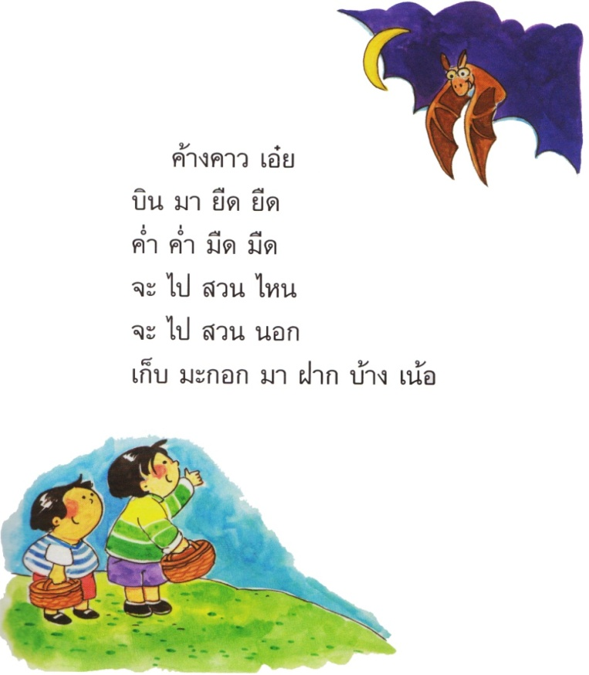

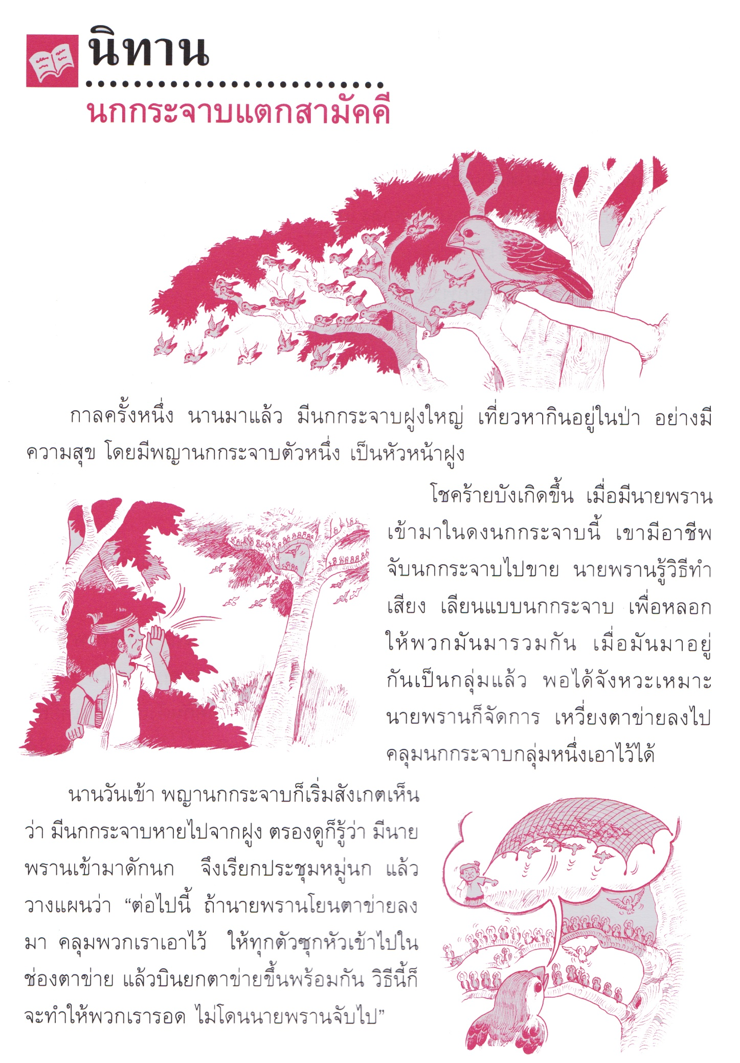

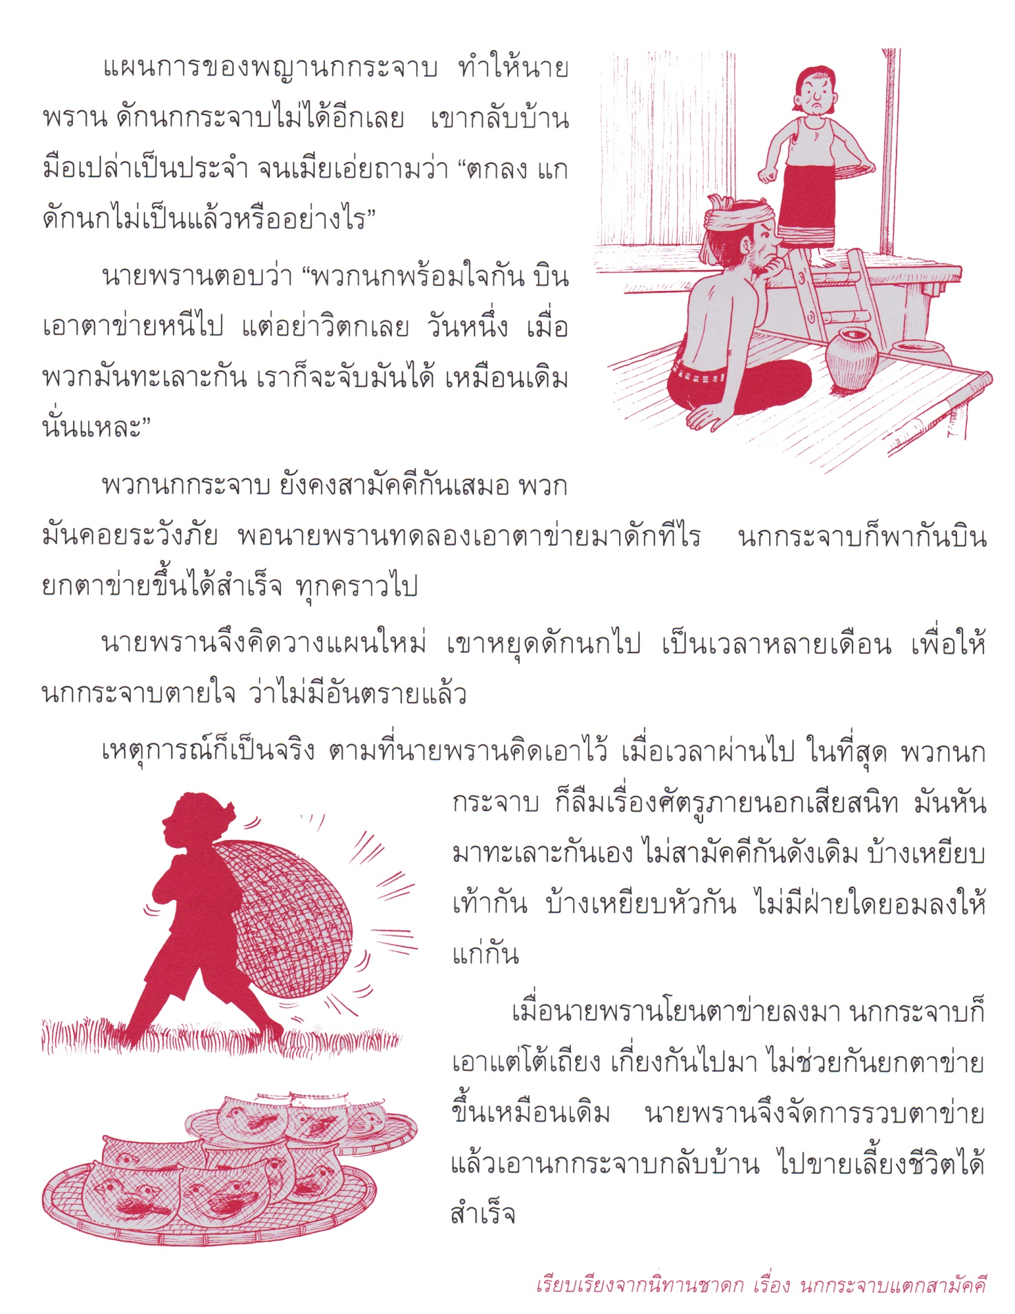

แบบฝึกเสริมทักษะเรื่อง นิทานเรื่องนกกระจาบแตกสามัคคี
หน่วยการเรียนรู้ที่ 11 ชั่วโมงที่ 51
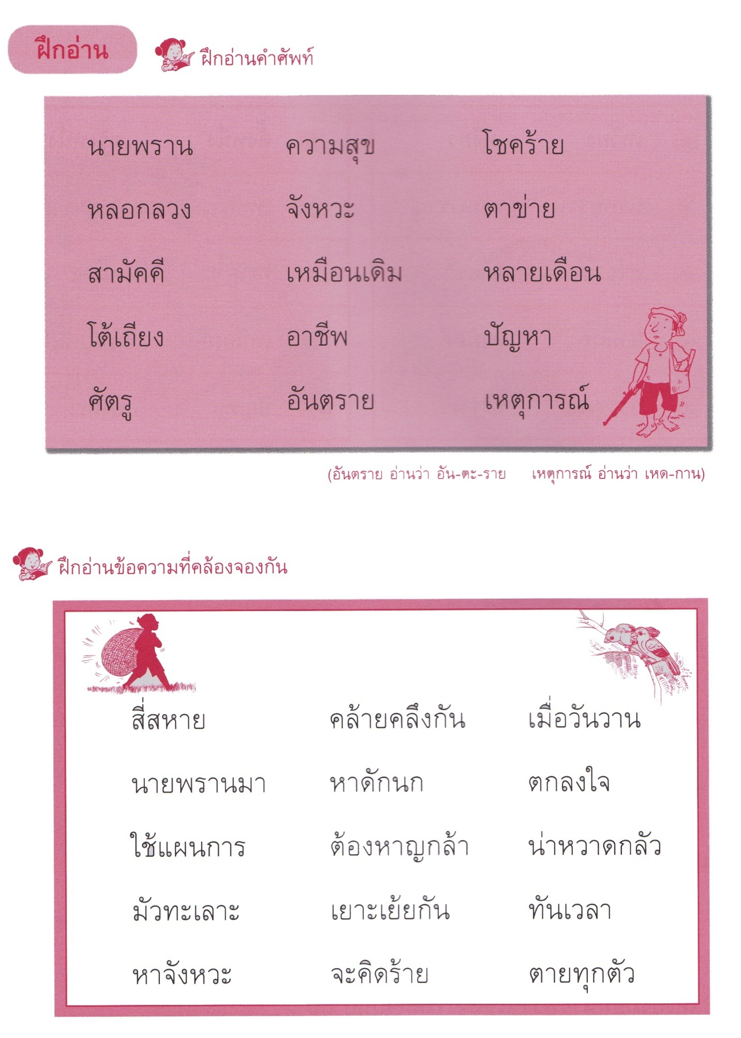
*************************************************************************

แบบฝึกเสริมทักษะเรื่อง นิทานเรื่องนกกระจาบแตกสามัคคี
หน่วยการเรียนรู้ที่ 11 ชั่วโมงที่ 51
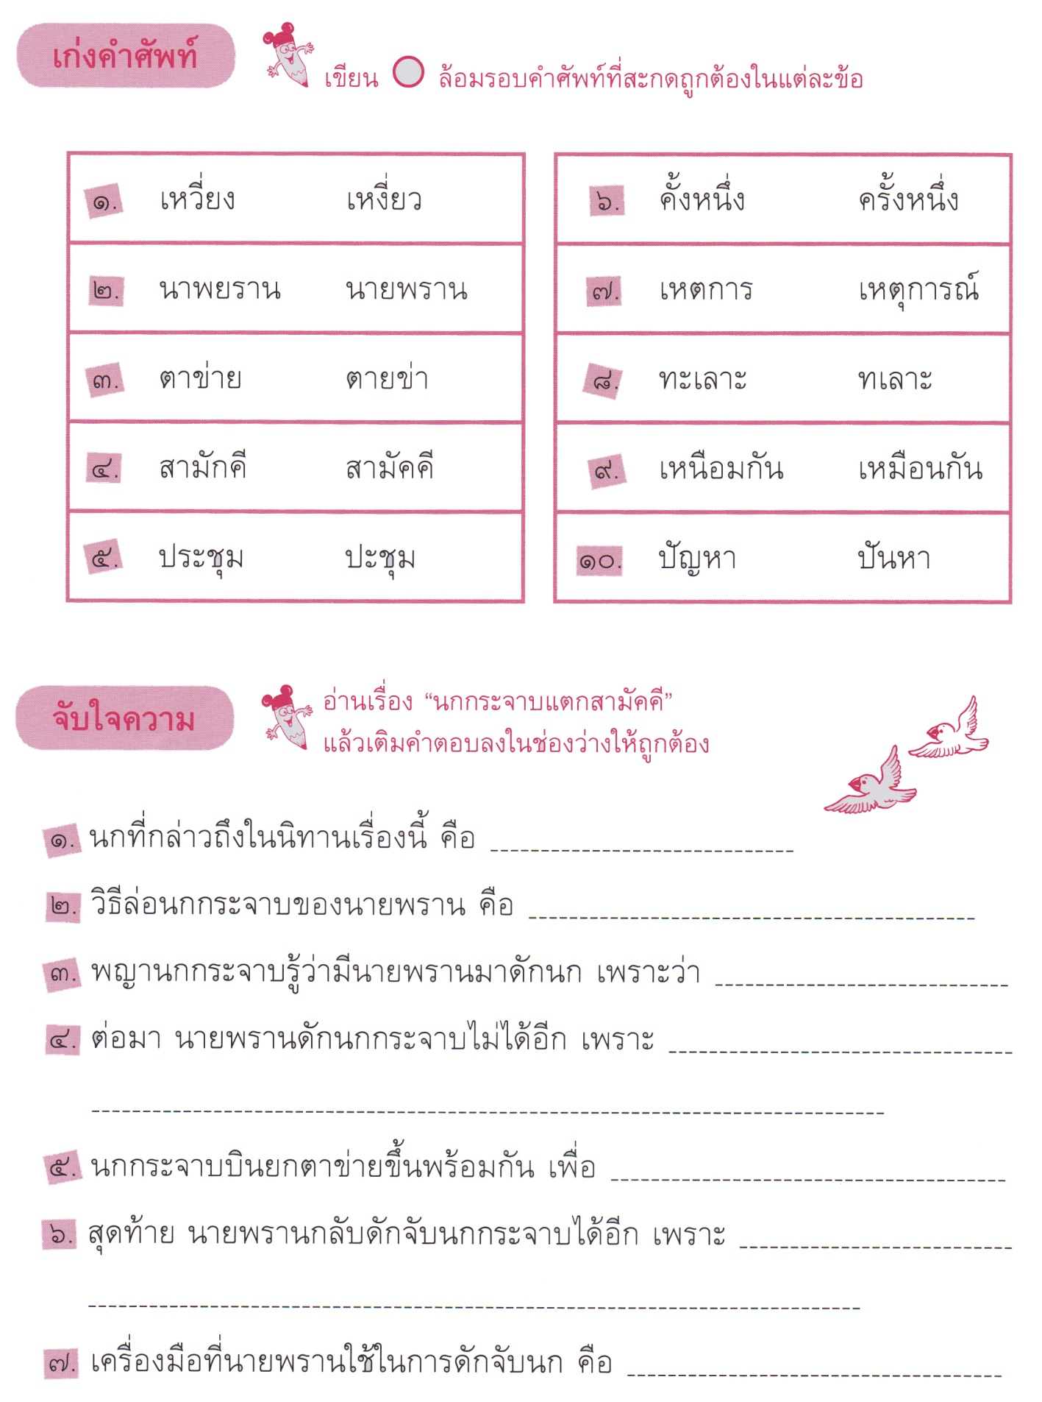
*************************************************************************

หน่วยการเรียนรู้ที่ 11 ชั่วโมงที่ 52

แบบบันทึกการอ่าน

ชื่อหนังสือ ........................................................................................................................
เหตุผลที่เลือกอ่านเพราะ...................................................................................................
สาระสำคัญของหนังสือที่อ่าน............................................................................................
สิ่งที่จะนำไปใช้ในชีวิตประจำวันคือ...................................................................................

หน่วยการเรียนรู้ที่ 11 ชั่วโมงที่ 53

บัตรคำ
เขียน
อ่าน
พูด
คลาน
กระโดด
ตบ
กิน
หัวเราะ
ร้องไห้
เตะ
กราบ
กอด
ดื่ม
นั่ง
นอน
ยืน
หาว
ดึง
ผลัก
เกา

แบบฝึกเสริมทักษะเรื่อง คำกริยา
หน่วยการเรียนรู้ที่ 11 ชั่วโมงที่ 53
คำ | ประโยค
เดิน...ดื่ม
กระโดด...กิน
หัวเราะ...วิ่ง
เกา...นอน
ร้องไห้...กราบ
กอด...ยืน
คลาน...ดึง
อ่าน...เขียน
*************************************************************************
คำชี้แจง ให้นักเรียนนำคำกริยาที่กำหนดให้ไปแต่งประโยค

แบบฝึกเสริมทักษะเรื่อง การสร้างคำและแต่งประโยค
หน่วยการเรียนรู้ที่ 11 ชั่วโมงที่ 54
*************************************************************************
คำชี้แจง ให้นักเรียนสร้างคำจากคำที่กำหนดให้ และเลือกคำนำไปแต่งประโยค

เดิน
เดิน.........

เดิน.........

เดิน.........

เดิน.........
เดิน.........

เดิน.........

เดิน.........

เดิน.........

1.
2.
3.
4.
5.

หน่วยการเรียนรู้ที่ 11 ชั่วโมงที่ 55

บัตรภาพ “จะเกิดอะไรขึ้นถ้าโลกนี้ไม่มีดวงอาทิตย์”

แบบฝึกเสริมทักษะเรื่อง แต่งเรื่องจากภาพ
หน่วยการเรียนรู้ที่ 11 ชั่วโมงที่ 55
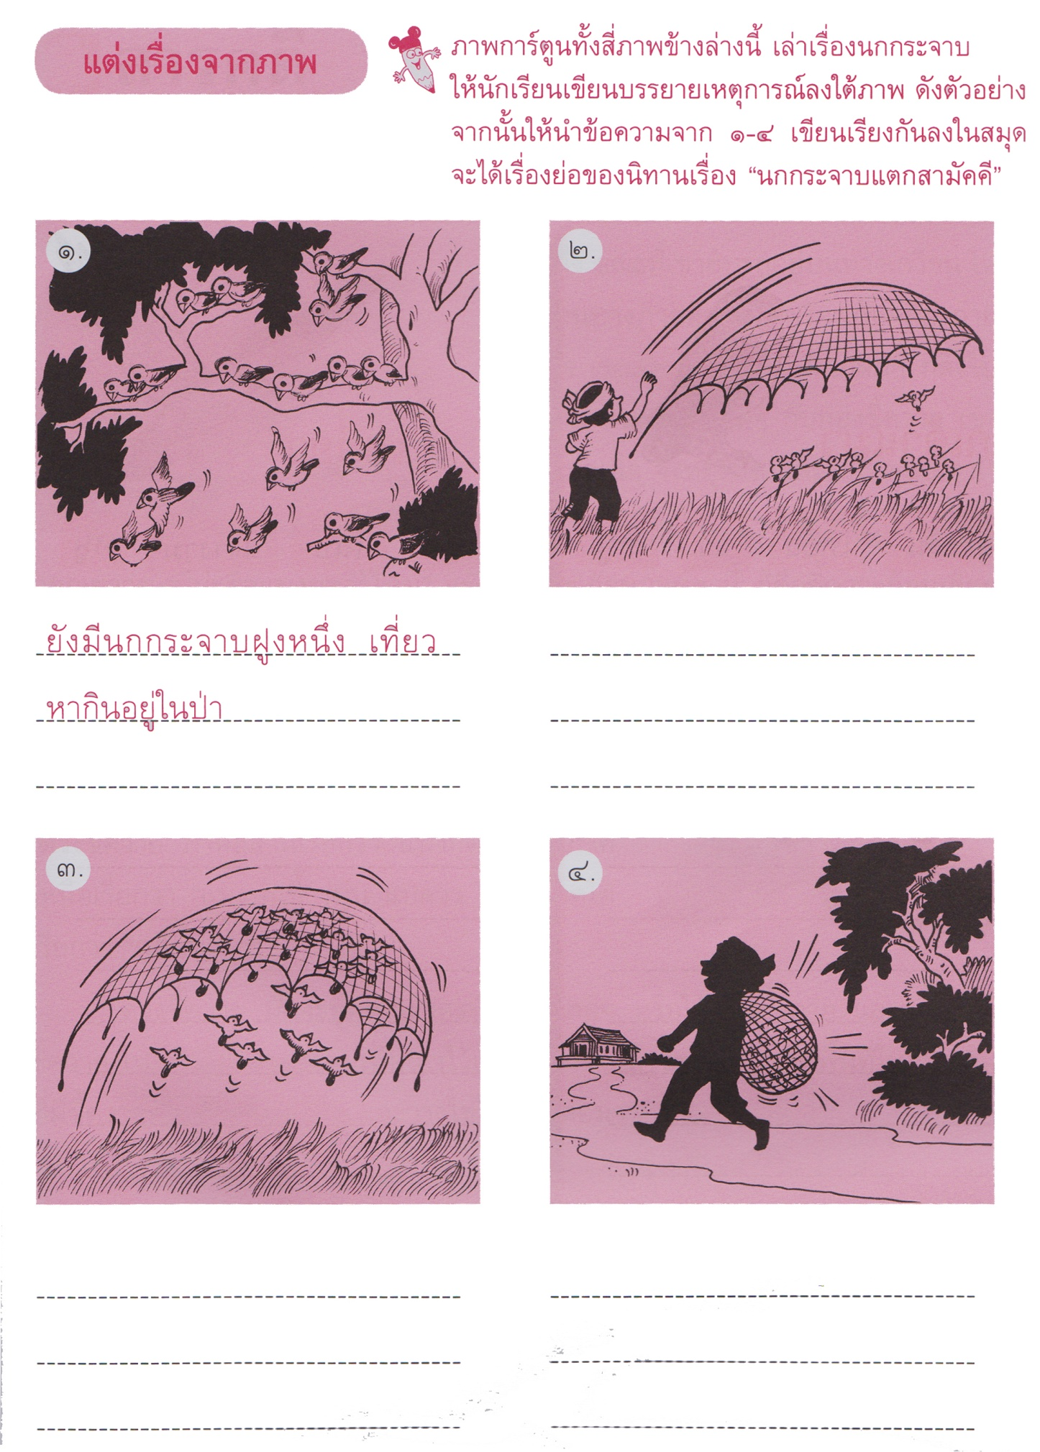
*************************************************************************

แบบฝึกเสริมทักษะเรื่อง เขียนเรื่องจากจินตนาการ
หน่วยการเรียนรู้ที่ 11 ชั่วโมงที่ 55
*************************************************************************
คำชี้แจง ให้นักเรียนเขียนเรื่องตามจินตนาการ

ถ้าฉันเป็นนกฉันจะ..................................................................................................................................................................................................................................................................................................................................................................................................................................................................................................................................................................................................................................................................................................................................................................................................................................................................................................................................................................................................................................................................................................................................................................................................................................................................................................................................................................................................................................................................................................................................................................................................................................................................................................................................................................................................................................................................................

เกณฑ์การประเมิน

การร่วมกิจกรรม

รายการประเมิน | ระดับคุณภาพ
 | ๓ | ๒ | ๑
๑. ความตั้งใจ | มีความกระตือรือร้น  ในการเรียนไม่รีรอ  ตั้งใจเรียน ตั้งใจฝึก  รีบตอบคำถาม ซักถาม  เมื่อสงสัย | มีความกระตือรือร้น  ในการเรียนตั้งใจเรียน ตั้งใจฝึกไม่กล้าซักถาม รีรอในการตอบคำถาม | ขาดความกระตือรือร้น  ในการเรียนไม่ตั้งใจฝึก  ไม่กล้าซักถาม ไม่ตอบคำถาม
๒. ความรับผิดชอบ | รับผิดชอบงานที่ได้รับมอบหมายดี ส่งงานทันเวลาทุกครั้ง | รับผิดชอบงานที่ได้รับมอบหมาย ส่งงานไม่ตรงเวลา แก้ไขงานเสร็จ  หลังชั่วโมงเรียน | ขาดความรับผิดชอบ  ทำงานไม่เสร็จและ  ส่งงานไม่ทันเวลา แก้ไขงานของตนเองไม่ได้
๓. การให้ความร่วมมือ | ให้ความร่วมมือ  ในการเรียนอย่างเต็มความสามารถตลอดเวลา | ให้ความร่วมมือแต่ไม่ต่อเนื่อง ต้องคอยตักเตือนบ้าง | ให้ความร่วมมือ  ในการเรียนเมื่อถูกตักเตือน
๔. การให้ความช่วยเหลือเพื่อน | ให้ความช่วยเหลือเพื่อนทั้งในและนอกกลุ่มที่ขอความช่วยเหลือ | ให้ความช่วยเหลือเพื่อนเฉพาะกลุ่มตนเองหรือคนที่ชอบใจเท่านั้น | ไม่ให้ความช่วยเหลือเพื่อน ทำงานลำพัง  คนเดียว
การอ่าน

รายการประเมิน | ระดับคุณภาพ
 | ๓ | ๒ | ๑
๑. อักขระถูกต้อง | อ่านออกเสียงถูกต้อง ชัดเจนร้อยละ 90 ของคำทั้งหมดขึ้นไป | อ่านออกเสียงถูกต้อง ชัดเจนมากว่าร้อยละ 60 น้อยกว่าร้อยละ 90 ของคำทั้งหมดขึ้นไป | อ่านออกเสียงถูกต้อง ชัดเจนน้อยว่าร้อยละ 60 ของคำทั้งหมด
๒. เว้นวรรคตอนถูกต้อง | อ่านเว้นวรรคตอนถูกต้อง ร้อยละ 90 ของคำทั้งหมดขึ้นไป | อ่านเว้นวรรคตอนถูกต้อง มากว่าร้อยละ 60 น้อยกว่าร้อยละ 90 ของคำทั้งหมดขึ้นไป | อ่านเว้นวรรคตอนถูกต้อง น้อยว่าร้อยละ 60 ของคำทั้งหมด
๓. ความคล่องแคล่ว | อ่านได้คล่องแคล่วหากอ่านพลาดสามารถแก้ไขการอ่านให้ถูกต้องได้รวดเร็ว | อ่านติดบางคำ แต่สามารถแก้ไขให้ถูกต้องได้เร็ว | อ่านติดบ่อยๆ แก้ไขให้ถูกต้องได้ช้า ต้องให้ผู้อื่นบอก

การพูด

รายการประเมิน | ระดับคุณภาพ
 | ๓ | ๒ | ๑
๑. พูดตรงประเด็น | พูดตรงประเด็น เรียงลำดับเรื่องราวได้เป็นลำดับ ไม่วกวน | พูดตรงประเด็น เรียงลำดับเรื่องราวไม่เรียงลำดับเหตุการณ์บ้างแต่ทำให้เข้าใจเรื่องราวได้ | พูดออกนอกประเด็น เรียงลำดับเรื่องราววกวน  เข้าใจยาก
๒. พูดมีเหตุผล | ให้เหตุผลในการพูดได้เหมาะสม หรือยกตัวอย่างได้น่าเชื่อถือ | ให้เหตุผลในการพูดได้บ้าง หรือยกตัวอย่างได้แต่ยังไม่เพียงพอในการให้เหตุผลนั้น | ให้เหตุผลในการพูดได้น้อยหรือยกตัวอย่างได้ไม่น่าเชื่อถือ
๓. ความคล่องแคล่ว | พูดได้คล่องแคล่วหากพูดพลาดสามารถแก้ไขการพูดให้ถูกต้องได้รวดเร็ว | พูดติดขัดบ้าง แต่สามารถแก้ไขการพูดให้ถูกต้องได้เร็ว | พูดผิดบ่อยๆ แก้ไขให้ถูกต้องได้ช้า ต้องให้ผู้อื่นบอก
๔. บุคลิกท่าทาง | ท่าทางในการพูดมีความมั่นใจ แสดงท่าทางประกอบการพูดได้ดี สื่อความได้ | ท่าทางในการพูดแสดงความไม่มั่นใจอยู่บ้าง แสดงท่าทางประกอบการพูดน้อย | ท่าทางในการพูดขาดความมั่นใจ ต้องคอยหาคนช่วยอยู่เสมอ ไม่แสดงท่าทางประกอบการพูด

การเขียน

รายการประเมิน | ระดับคุณภาพ
 | ๓ | ๒ | ๑
๑. สะกดคำถูกต้อง | เขียนสะกดคำได้ถูกต้องร้อยละ 90 ของคำทั้งหมดขึ้นไป | เขียนสะกดคำได้ถูกต้อง มากว่าร้อยละ 60 น้อยกว่าร้อยละ 90 ของคำทั้งหมดขึ้นไป | เขียนสะกดคำได้ถูกต้อง น้อยว่าร้อยละ 60 ของคำทั้งหมดขึ้นไป
๒. ความสะอาดเป็นระเบียบ | เขียนสม่ำเสมอ เป็นระเบียบสะอาด มีการแก้ไขคำผิดทำได้สะอาด | เขียนไม่สม่ำเสมอ แต่เป็นระเบียบสะอาด มีการแก้ไขคำผิดไม่สะอาดบ้าง | เขียนไม่สม่ำเสมอ มีรอยแก้ไขคำผิดไม่สะอาด
๓. ตรงประเด็น | เขียนสื่อสารได้ตรงประเด็นมีใจความสำคัญสอดคล้องกับหัวข้อที่เขียน | เขียนสื่อสารได้ตรงประเด็นใจความสำคัญไม่ครบตามหัวข้อที่เขียนแต่ยังสื่อสารในประเด็นได้ | เขียนเนื้อหาส่วนใหญ่ไม่ตรงประเด็น

การทำงานกลุ่ม

รายการประเมิน | ระดับคุณภาพ
 | ๓ | ๒ | ๑
๑. การให้ความร่วมมือ | ให้ความร่วมมือ  ในการเรียนอย่างเต็มความสามารถตลอดเวลา | ให้ความร่วมมือแต่ไม่ต่อเนื่องตลอดเวลา | ไม่ให้ความร่วมมือ  ในการเรียน
๒. ความรับผิดชอบ | รับผิดชอบงานที่ได้รับมอบหมายดี ส่งงานทันเวลาทุกครั้ง | รับผิดชอบงานที่ได้รับมอบหมาย ส่งงานไม่ตรงเวลา แก้ไขงานเสร็จ  หลังชั่วโมงเรียน | ขาดความรับผิดชอบ  ทำงานไม่เสร็จและ  ส่งงานไม่ทันเวลา แก้ไขงานของตนเองไม่ได้
๓. การช่วยเหลือเพื่อนในกลุ่ม | ให้ความช่วยเหลือเพื่อนทั้งในและนอกกลุ่มที่ขอความช่วยเหลือ | ให้ความช่วยเหลือเพื่อนเฉพาะกลุ่มตนเองหรือคนที่ชอบใจเท่านั้น | ไม่ให้ความช่วยเหลือเพื่อน ทำงานลำพัง  คนเดียว
๔. การแสดงความคิดเห็น | กล้าแสดงความคิดเห็น  มีเหตุผลและมีมารยาท  ในการนำเสนอ  ความคิดเห็น | กล้าแสดงความคิดเห็น แต่บางครั้งขาดเหตุผล | ไม่เสนอความคิดเห็น  ของตนเอง
๕. การรับฟังความคิดเห็น | รับฟังและยอมรับ  ความคิดเห็นของคน  ส่วนใหญ่ให้ความร่วมมือและปฏิบัติตามเสียง  ส่วนใหญ่ | รับฟังและยอมรับ  ความคิดเห็นของคน  ส่วนใหญ่แต่บางครั้งที่  ไม่พอใจก็แสดงออก  โดยการไม่ปฏิบัติตาม | ไม่ยอมรับความคิดเห็นของเพื่อน ไม่พอใจเมื่อความคิดเห็นของตนไม่เป็นที่ยอมรับ

